междинни екстра домашни
Джобен тенис - тетрис

Въведение в домашното:
Тетриса е игра на контрастите, уни ни на умения, но и ни наказва жестоко когато се провалим. Всеки млад строителен инженер е започнал своята кариера с безсънни нощи прекарани на стратегическият строителен симулатор от миналия век.
Играта е проста но за сметка на това гениална. Разполагате с набор от геометрични фигури с различни размери. Фигурите наричайте по начин, който сметнете, че най-добре приляга на вашата представа за двуизмерно пространство.
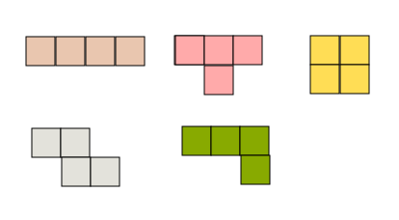.
Правила на играта
Играта се играе върху правоъгълна решета с координати 24 x 12, на ходове. В началото на всеки ход играта визуализира нова фигура, която се насочва заплашително от горния край към долния край на решетката. Нека смелите ви представи да уприличат тази сцена на нещо умно, но ако искате да сте поетични представете си, че каманите падат, падат от небето.
Целта на играча е да позиционира фигурата така че да образува линия, от квадратчета, в произволна част на матрицата. Образуваната линия се унищожава и освобождава място за нови фигури.

Задачи за реализация
Направете класова иерархия съдържаща фигурите, които виждате на вашите екрани, помислете за техните основни характеристики, както и общите методи които трябва да споделите в рамките на родителската верига.
Макс брой точки 50
Краен срок за предаване на първа част от домашното е 03.02.2020

Да се разработи мениджър на игралното поле, със следните отговорности.
- Визуализация на нова фигура
- Управление на игровия поток
- Възможност за промяна на позицията на фигурата, както и за ротиране на нейната повърхност
- Визуализация на цялото игрално поле какти и придвижването на фигурити
- Визуализиране на процеса по унищожаване на запълнените редове
- Приключване на играта при запълване на колонките на матрицата
Макс брой точки 50

Краен срок за предаване на първа част от домашното е 10.02.2020

